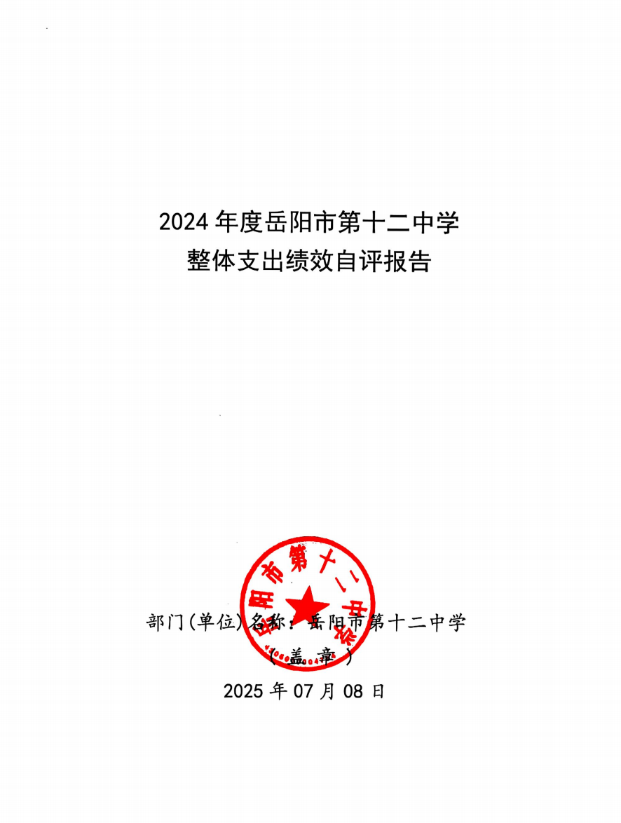

2024年度岳阳市第十二中学单位整体支出绩效自评报告

- 单位基本情况
（一）职能职责
1、贯彻执行国家教育方针政策，深化教育改革，发展素质教育，稳步提高教学质量，促进教育事业发展。
2、保障人员经费，提高教师队伍幸福感。
3、管好用好预算内资金，改善和优化学校的办学条件。
4、促进学生全面发展，把教育教学质量放在首位，办人民满意的教育。
（二）机构设置
本部门内设机构包括：办公室、教务处、政教处、总务处。根据编办核定，我校共有教职工284人，其中：在职编制183人；离退休101人。其中：事业编制职工183人。
（三）年度工作内容
1：完成年初既定学生招生工作，引进优质教师，开展教师培训工作，建立优质的师资队伍；落实“双减”任务，减轻学生过重作业负担和校外培训负担。
2：严格按照国家课程标准，开足开齐各类课程，确保学生获得全面的知识体系。同时，结合学校实际和学生特点，积极开发特色课程。
3：开展各项教研活动，持续提高教学质量。积极开展课题为主的教研活动和教学竞赛，完成论文的撰写，提升教师整体素质。
4：组织开展各类教学实践活动，如公开课、示范课、观摩课等，为教师提供交流学习的平台。通过教学实践活动，促进教师之间的相互学习和借鉴，不断提升教师的教学水平和教学能力。
5：建立健全教学质量监测体系，定期组织单元测试、期中期末考试等，及时了解学生的学习情况和教学效果。通过对监测数据的分析和研究，找出教学中存在的问题和不足，为教学改进提供依据。
二、 一般公共预算支出情况
（一）基本支出情况
一般公共预算基本支出2024年度总支出3031.46万元，其中：
人员经费2792.17万元：包括基本工资824.68万元；津贴补贴5.80万元；奖金539.99万元；伙食补助费66.54万元；绩效工资461.00万元；机关事业单位基本养老保险缴费276.36万元；职工基本医疗保险缴费114.24万元；其他社会保障缴费20.84万元；住房公积金207.29万元；退休费264.90万元；奖励金10.53万元。
公用经费239.29万元：包括办公费7.00万元；印刷费4.00万元；水费19.00万元；电费21.00万元；物业管理费24.00万元；维修（护）费23.99万元；培训费10.00万元；专用材料费97.50万元；劳务费20.00万元；其他交通费用2.00万元；办公设备购置10.80万元。
- 项目支出情况
一般公共预算项目支出2024年度总支出1831.17万元，其中：
基本工资145.17万元；津贴补贴1.06万元；奖金56.04万元；绩效工资31.66万元；机关事业单位基本养老保险缴费17.84万元；职工基本医疗保险缴费7.26万元；其他社会保障缴费42.27万元；住房公积金15.32万元；专用材料费844.60万元；退休费30.65万元；奖励金5.10万元；办公设备购置214.13万元；专用设备购置420.07万元。
三、政府性基金预算支出情况
本单位2024年年度政府性基金预算支出0万元。
- 国有资本经营预算支出情况
本单位2024年年度国有资本经营预算支出0万元。
- 社会保险基金预算支出情况
本单位2024年年度社会保险基金预算支出0万元。
- 单位整体支出绩效情况
学校在2024年积极采取多元化成本控制措施，全方位降低办学成本，确保资金使用的经济性。​
在人员经费方面，学校通过科学分析各学科教学需求和学生数量，合理优化教师队伍结构。对各年级、各学科的教师配置进行动态调整，避免出现人员冗余的情况。同时，建立了以教学成果和学生评价为核心的绩效考核机制，充分调动教师的工作积极性，提高教师工作效率，从而在保证教学质量的前提下，有效控制人员经费支出。​
教学业务支出控制上，学校加强对教学材料采购的精细化管理。成立专门的采购小组，对教学材料的采购进行统一规划和集中采购。通过与供应商建立长期合作关系、进行多方比价等方式，降低采购成本。在教师培训方面，学校根据教师的实际需求和学校的发展规划，合理安排培训计划，优先选择性价比高的培训项目，避免不必要的培训支出，确保每一笔培训费用都能发挥最大效益。
（一）产出指标完成情况分析
- 数量指标
过去的一年，全体教师脚踏实地、辛勤耕耘，以实际行动践行教书育人使命，成果丰硕。学校先后获得岳阳楼区中学学科命题大赛优秀组织单位，岳阳楼区初中教育教学质量先进单位，岳阳楼区优秀教研团队，岳阳楼区“梧桐花开”青年教师系列培训优秀基地校，岳阳楼区教育系统双重预防体系示范校，岳阳市初中教育教学质量先进学校等多项荣誉。学校被省市级主流媒体正面宣传报道24次。
2、质量指标
教学工作是学校的中心工作，教学质量是学校的生命线。学校落实常规教学督查，激励教师改进工作；实施教学质量讲评，帮助教师分析得失，补短板提质量。规范集体备课，发挥骨干教师作用，提升整体教学质量。开展听评课活动，促进教师专业成长和课堂教学提升。同时，举办学科竞赛，如语文新闻小报、英语书写赛等，激发学生兴趣，培养学科特长。2024届中考，学校总体评价稳居第二，与第一差距显著缩小，地理学科荣获第一，全面达成考前目标，向社会交出了一份合格的、来之不易的好答卷。
3、时效指标
及时完成春、秋两季的教学计划。
- 成本指标
全年经费开支控制在预算以内。
（二）效益指标完成情况分析
1、经济效益
不适用。
2、社会效益
学校全面实施党组织领导的校长负责制，以党建引领，把思想政治建设摆在首位，拧紧思想“总阀门”。一是重视党员学习教育，通过“三会一课”、主题党日活动等深入开展党纪学习，及时组织学习习近平总书记的重要讲话和指示批示精神，学习贯彻党的二十届三中全会精神，开展师德大讲堂，提升教师的政治素养和师德水平。二是以“党建+成长”模式打造教师成长共同体，把党建与练就教师基本功深度融合，激发教师自觉成长意识，通过“党建+读书”“党建+培训”等多种形式，从学校制度、每日常规、班主任工作、青年教师培养等方面助推教师专业成长。
教学工作是学校的中心工作，教学质量是学校的生命线。学校落实常规教学督查，激励教师改进工作；实施教学质量讲评，帮助教师分析得失，补短板提质量。规范集体备课，发挥骨干教师作用，提升整体教学质量。开展听评课活动，促进教师专业成长和课堂教学提升。同时，举办学科竞赛，如语文新闻小报、英语书写赛等，激发学生兴趣，培养学科特长。2024届中考，学校总体评价稳居第二，与第一差距显著缩小，地理学科荣获第一，全面达成考前目标，向社会交出了一份合格的、来之不易的好答卷。
3、生态效益
无污染。
4、可持续影响
稳步提高教育质量，培植学校特色，打造学校品牌，促进教育事业持续发展。
- 社会公众满意度
学生满意度98%，家长满意度99%，教职工满意度98%。
- 存在的问题及原因分析
1.预算编制准确性有待提高：虽然学校在预算编制过程中，充分考虑了各项工作的实际需求，但由于教育教学工作的复杂性和不确定性，部分预算项目的编制仍存在一定偏差。
2.预算项目细化程度不够：部分预算项目在编制时，没有进行充分的细化和分解，导致在预算执行过程中，难以对具体支出进行有效的控制和管理。
八、下一步改进措施、工作建议
1.加强预算编制的准确性：在预算编制前，组织相关部门对教育教学工作进行深入调研和分析，充分考虑各项工作的实际需求和可能出现的变化因素，提高预算编制的科学性和准确性。同时，加强与财政部门的沟通协调，及时了解财政政策和资金安排情况，确保预算编制与财政政策相衔接。
2.细化预算项目编制：对所有预算项目进行充分的细化和分解，明确各项支出的具体内容、标准和金额，为预算执行和控制提供详细的依据。在编制教学业务费预算时，要根据教学活动的实际情况，制定详细的费用标准和支出明细，严格控制各项教学活动的费用支出。
九、单位整体支出绩效自评结果拟应用和公开情况
根据部门整体支出绩效评价指标体系，在2024年度取得了较好的评价结果。体现在资金使用、项目管理、教育教学成果等多个方面的出色表现。在资金使用上，学校严格按照预算安排进行支出，确保资金使用的合理性和合规性。资产管理制度健全性、资产配置合理性、资产使用效率等指标表现良好。教学任务完成情况、师资队伍建设成果、校园建设与管理成效等方面均取得了显著成绩。同时将部门整体支出绩效自评报告在单位门户网站上进行公开，广泛接受社会监督。
- 其他需要说明的情况
无

附件：1、单位整体支出绩效评价基础数据表
2、单位整体支出绩效自评表

附件1
2024年度预算单位整体支出绩效评价基础数据表

预算单位名称 | 岳阳市第十二中学
财政供养人员情况(人) | 编制数 |  | 2024年实际在职人数 |  | 控制率
财政供养人员情况(人) | 183 |  | 190 |  | 103.83%
经费控制情况(万元) | 2023年决算数 |  | 2024年预算数 |  | 2024年决算数
三公经费 | 0 |  | 0 |  | 0
1、公务用车购置和维护经费 | 0 |  | 0 |  | 0
其中：公车购置 | 0 |  | 0 |  | 0
公车运行维护 | 0 |  | 0 |  | 0
2、出国经费 | 0 |  | 0 |  | 0
3、公务接待 | 0 |  | 0 |  | 0
项目支出： | 0 |  | 16.00 |  | 1831.17
1、业务工作经费 | 0 |  | 16.00 |  | 1831.17
2、运行维护经费 | 0 |  | 0 |  | 0
3、区级专项资金(一个专项一行) | 0 |  | 0 |  | 0
4、上级转移支付(一个专项一行） | 0 |  | 0 |  | 0
公用经费 | 282.75 |  | 222.59 |  | 239.29
其中：办公经费 | 8.20 |  | 7.00 |  | 7.00
水费、电费、差旅费 | 38.57 |  | 40.00 |  | 40.00
会议费、培训费 | 6.15 |  | 10.00 |  | 10.00
政府采购金额 | 194.90 |  | 201.28 |  | 191.90
部门基本支出预算调整
楼堂馆所控制情况  (2023年完工项目) | 批复规模  (m²) | 实际规  模(m²) | 规模控制率 | 预算投资  (万元) | 实际投资  (万元) | 投资概  算控制率
厉行节约保障措施 | 坚持开展宣传教育、建全工作机制、建章立制、监督检查、加强管理
说明：“项目支出”需要填报基本支出以外的所有项目支出情况，“公用经费”填报基本支出中的一般商品和服务支出。

填表人：黄丽 联系电话：13507306926 填报日期：2025年7月8日
附件 2
2024 年度预算单位整体支出绩效自评表

预算单位名称 |  |  | 岳阳市第十二中学
年度预  算申请  (万元) |  |  | 年初预算数 | 全年预算数 | 全年执行数 | 分值 | 执行率 | 自评得分
年度预  算申请  (万元) | 年度资金总额 |  | 3090.51 | 4869.63 | 4862.63 | 10 | 99.86% | 9.99
年度预  算申请  (万元) | 按收入性质分： |  |  |  | 按支出性质分：
年度预  算申请  (万元) | 其中： 一般公共预算：4171.32 |  |  |  | 其中：基本支出：3031.46
年度预  算申请  (万元) | 政府性基金拨款：0.00 |  |  |  | 项目支出：1831.17
年度预  算申请  (万元) | 纳入专户管理的非税收入拨款：0.00
年度预  算申请  (万元) | 其他资金：698.31
年度总体目标 | 预期目标 |  |  |  | 实际完成情况
年度总体目标 | 目标1：购置相关仪器设备，保证教学质量。  目标2：做好后勤保障管理工作，解决师生后顾之忧，为师生提供良好的教学环境。  目标3：引进优质教师，开展教师培训工作，建立优质的师资队伍。  目标4：丰富学生课外活动，拓展学生课外知识，调整学生学习心态，秉持以人为本的教育方式。  目标5：落实“双减”任务，减轻学生过重作业负担和校外培训负担。 |  |  |  | 目标1：及时购置教学设备，保证教学质量。  目标2：我校后勤工作得到进一步的规范，严格落实收费规定，无违规收费现象。做好学校经费收支管理，量入为出，收支平衡，保障重点。  目标3：以“党建+成长”模式打造教师成长共同体，把党建与练就教师基本功深度融合，激发教师自觉成长意识，通过“党建+读书”“党建+培训”等多种形式，从学校制度、每日常规、班主任工作、青年教师培养等方面助推教师专业成长。  目标4：德育活动丰富多彩，如雷锋月活动、武术操比赛、守护一江碧水环保行动、清明节缅怀先烈等，旨在培养学生集体与团队精神及社会责任感。  目标5：积极落实“双减”政策，严格控制学生作业总量。
绩效指标 | 一级指标 | 二级指标 | 三级指标 | 年度指标值 | 实际完成值 | 分值 | 自评得分 | 偏差原因分析及改进措施
绩效指标 | 产出指标  (50 分) | 数量指标 | 学生招生数量 | 2368人 | 2368人 | 10 | 10
绩效指标 | 产出指标  (50 分) | 数量指标 | 教师培训次数 | ≥3次 | 4次 | 10 | 10
绩效指标 | 产出指标  (50 分) | 质量指标 | 校园修缮完成率 | ≤100% | 96% | 6 | 5.6
绩效指标 | 产出指标  (50 分) | 质量指标 | 安全教育宣传覆盖率 | ≧100% | 100% | 8 | 8
绩效指标 | 产出指标  (50 分) | 时效指标 | 及时完成在校学生的春、秋两季教学计划 | 及时 | 及时 | 8 | 8
绩效指标 | 产出指标  (50 分) | 成本指标 | 全年经费开支控制在预算内 | 控制在预算 | 控制在预算 | 8 | 8
绩效指标 | 效益指标  （30 分） | 经济效益指标 | 不适用 | 不适用 | 不适用 | 0 | 0
绩效指标 | 效益指标  （30 分） | 社会效益指标 | 改善城区教育教学水平 | 有所提升 | 有所提升 | 10 | 9.8
绩效指标 | 效益指标  （30 分） | 生态效益指标 | 无污染 | 无污染 | 无污染 | 10 | 10
绩效指标 | 效益指标  （30 分） | 可持续影响指标 | 教育事业持续发展 | 持续发展 | 持续发展 | 10 | 9.6
绩效指标 | 满意度  指标  （10 分） | 服务对象  满意度指标 | 学生满意度 | ≥95% | 98% | 3 | 3
绩效指标 | 满意度  指标  （10 分） | 服务对象  满意度指标 | 家长满意度 | ≥95% | 99% | 4 | 4
绩效指标 | 满意度  指标  （10 分） | 服务对象  满意度指标 | 教职工满意度 | ≥95% | 98% | 3 | 3
总分 |  |  |  |  |  | 100 | 98.99

填表人：黄丽 联系电话：13507306926 填报日期：2025年7月8日

